Figura 1 - Utilizamos energía todo el tiempo.

¿Sabía usted?
1 Energy proporciona la capacidad de mover o cambiar la materia. Todos los seres vivos necesitan energía para vivir y crecer. El cuerpo obtiene su energía de la comida, pero eso es sólo una pequeña parte de la energía que utiliza a diario. Cocinar los alimentos requiere energía, y por lo tanto no mantenerla fría en el refrigerador o el congelador (Ver. Fig. 1).
2 Los recursos energéticos se pueden poner en dos categorías - renovables o no renovables. Los recursos no renovables se utilizan más rápido de lo que pueden ser reemplazados.
3 Los combustibles fósiles son el carbón, el petróleo y el gas natural y son ejemplos de recursos no renovables. Los combustibles fósiles son la mayor fuente de energía para la sociedad moderna (Ver. Fig. 2).

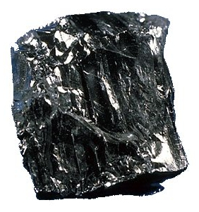
Figura 2 - El carbón se forma de la descomposición
material vegetal a través de millones de años.

4 Los combustibles fósiles son hechos de plantas y animales que vivieron hace cientos de millones de años atrás. Las plantas y los animales murieron. Sus restos se asentaron en el suelo y en el fondo del mar. Ellos experimentaron un intenso calor y presión. Durante millones de años, la materia orgánica convertida en combustibles fósiles.
Así que, ¿por qué es importante para mí?

5 La mayor parte de nuestra energía proviene de recursos no renovables. Necesitamos entender cómo hacer que duren más tiempo y utilizarlos de forma racional. Una vez que se han ido, se han ido.
6 La energía es cada vez más caro. Tenemos que entender los costos de la utilización de recursos no renovables.
¿Cuáles son las grandes ideas que necesito saber?
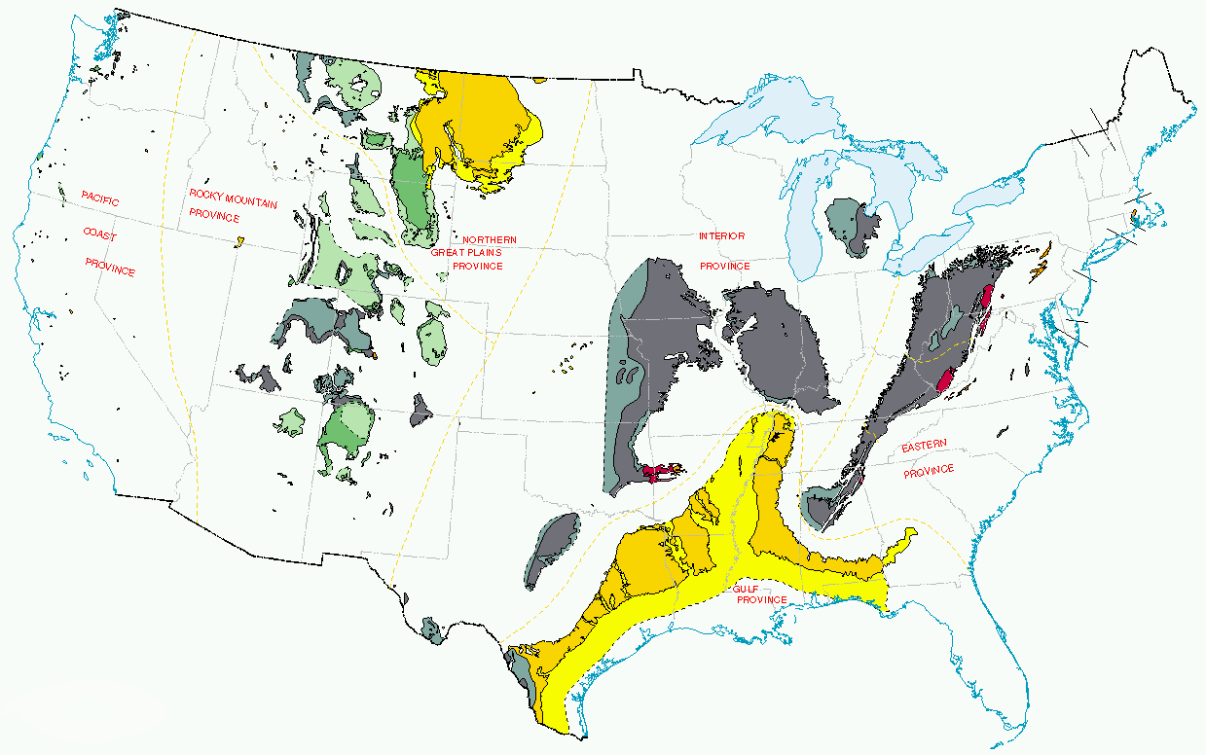Figura 3 -Estados Unidos regiones productoras de carbón.

7 Los combustibles fósiles son compuestos de carbono e hidrógeno, llamados hidrocarburos. Hidrocarburos pueden ser sólidos, líquidos, o gases. La forma sólida es el carbón. La forma líquida es el petróleo, o petróleo crudo. La forma gaseosa es el gas natural (Ver. Fig. 3).
8 Formas de carbón de plantas muertas que se asentaron en el fondo de los pantanos hace millones de años. El agua y el barro en el pantano mantienen el oxígeno fuera de la planta material. Arena y arcilla se asentaron en la parte superior de las plantas en descomposición. El peso de este material exprime el agua y algunas otras sustancias. Con el tiempo, el material orgánico se convirtió en una roca rica en carbono que llamamos carbón.

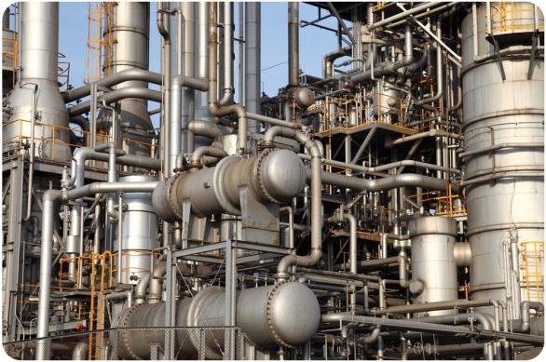
Aceite Altura procesos 4-Esta refinería de petróleo crudo en las fuentes de energía utilizables, tales como gasolina.

9 El petróleo es una de grosor, de color marrón oscuro o negro líquido. La forma más formas de petróleo es similar en muchos aspectos a carbón. Diminutos organismos como el plancton y las algas mueren y se depositan en el fondo del mar. Los sedimentos se depositan sobre el material orgánico. El oxígeno se mantuvo alejado de los sedimentos. Cuando el material se entierra profundamente bastante, se expone a altas temperaturas y presiones. Durante millones de años, la materia orgánica se transforma en aceite líquido (Ver. Fig. 4).

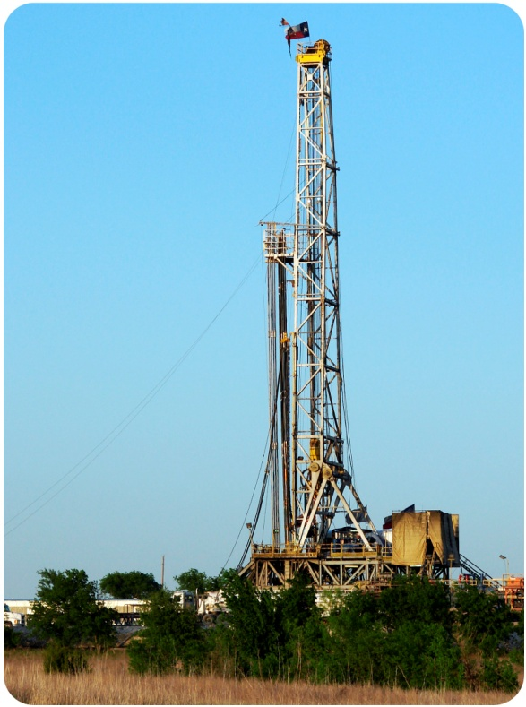
Aceite Altura procesos 5-Esta refinería de petróleo crudo en las fuentes de energía utilizables, tales como gasolina.

10 El gas natural se encuentra a menudo junto con carbón o el petróleo en depósitos subterráneos. Esto se debe a las formas de gas natural con estos otros combustibles fósiles. Una diferencia entre el gas natural y el petróleo es que las formas de gas natural a temperaturas más altas (Ver. Fig. 5).
11 Desafortunadamente, para la extracción de gas natural puede ser destructivo para el medio ambiente. Una técnica utilizada es la fracturación hidráulica, también llamada fractura hidráulica, lo que aumenta la tasa de recuperación del gas natural.

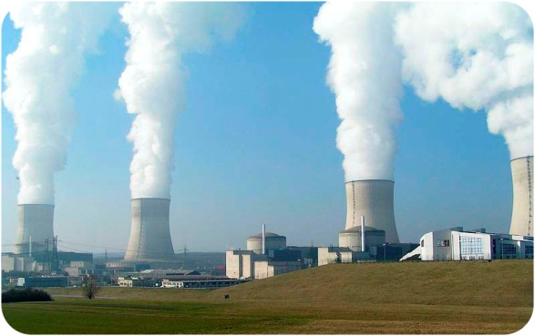Figura 6 - Una planta de energía nuclear - el humo visto es vapor de agua de torres de enfriamiento.

¿Qué pasa?
12 La energía nuclear es limpia. No contamina el aire. Sin embargo, el uso de la energía nuclear sí crea otros problemas ambientales. El uranio debe ser extraído (Sede. Fig. 6).
13 El proceso de división de átomos crea residuos radiactivos, que sigue siendo peligroso durante miles o cientos de miles de años. Hasta el momento, no existe una solución a largo plazo para el almacenamiento de estos residuos.

